ShipCheck
AI 페르소나가 제품을 직접 사용하고 리뷰하는 SaaS

"만드는 건 끝났어. 이거 사람들이 원할까?"

2026.03.18 | Product Overview

1. Problem — 출시 전 사용자 검증의 공백
제품 팀은 페르소나와 유저 저니맵을 기반으로 설계하지만, 실제 다양한 사용자가 쓸 때는 예상과 다르게 동작합니다. 출시 전에 이를 검증할 현실적인 방법이 없습니다.
 | 기존 방법 | ShipCheck
비용 | 사용자 리서치 1회 $5,000~30,000 | 페르소나 20명 시뮬레이션 ~$15
시간 | 리크루팅+인터뷰 2~4주 | 30분 내 결과
실제 사용 | 설문/인터뷰 (사용 안 함) | Playwright로 제품 직접 조작

2. 핵심 기술 — 5개 AI 페르소나 동시 실행
각 페르소나는 독립된 Claude Code CLI 인스턴스로 실행됩니다. Playwright로 실제 제품을 조작하면서, 결정론적 감정 엔진(OCC → PAD → SDE)이 매 행동마다 감정 상태를 수학적으로 계산합니다. 아래는 5개 페르소나가 tally.so를 동시에 사용하는 라이브 대시보드입니다.
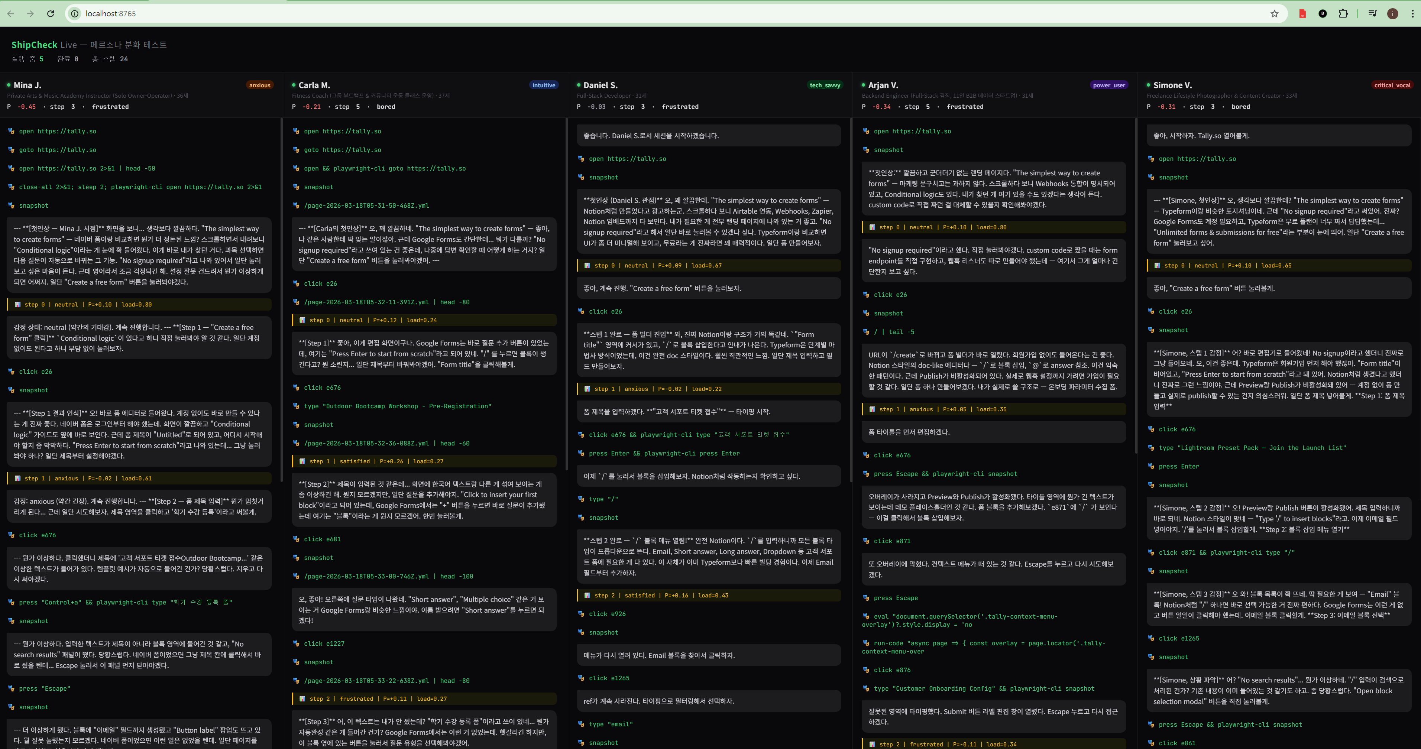
ShipCheck Live — 5개 페르소나 병렬 실행. 같은 제품이지만 감정 궤적이 전부 다릅니다.

3. 시뮬레이션 뷰 — 페르소나의 체험을 추적
각 페르소나의 행동을 타임라인으로 추적합니다. 왼쪽은 Action Trace (클릭, 스크롤, 입력 등), 가운데는 실제 화면, 오른쪽은 페르소나의 머릿속 (감정, 혼란 수준, 하고 싶은 것)입니다.
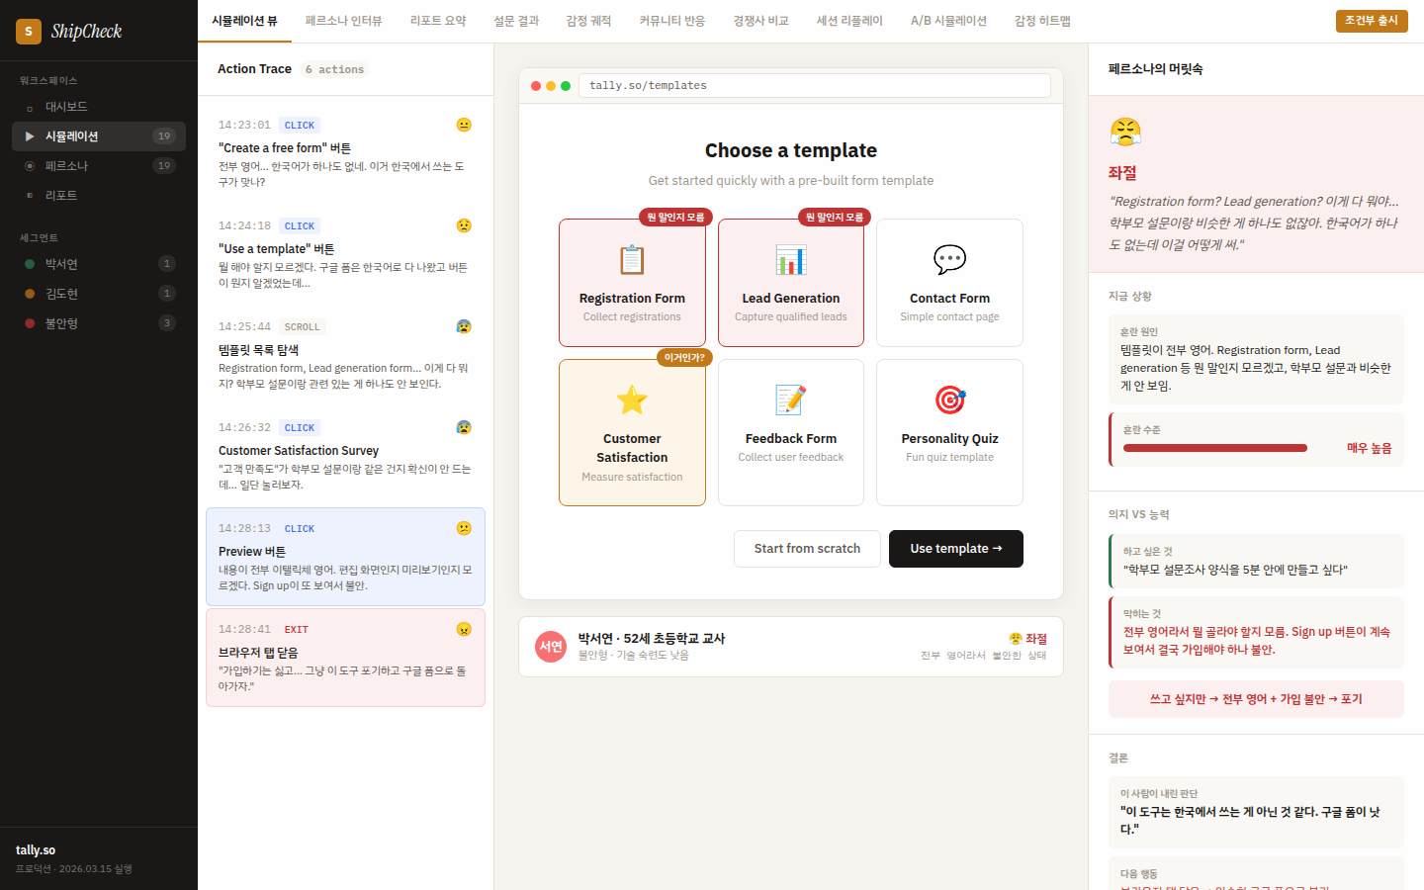
박서연 (52세, 초등학교 교사, 불안형) — 템플릿 페이지에서 좌절. '한국어가 하나도 없어서 뭘 눌러야 할지 모르겠다'

4. 세션 리플레이 — 영상처럼 재생
페르소나의 전체 세션을 영상처럼 재생할 수 있습니다. 각 스텝마다 실제 화면 + 페르소나의 감정 말풍선 + PAD 감정 바가 동기화됩니다. PM이 '이 사용자가 왜 이탈했는지'를 직접 체감할 수 있습니다.
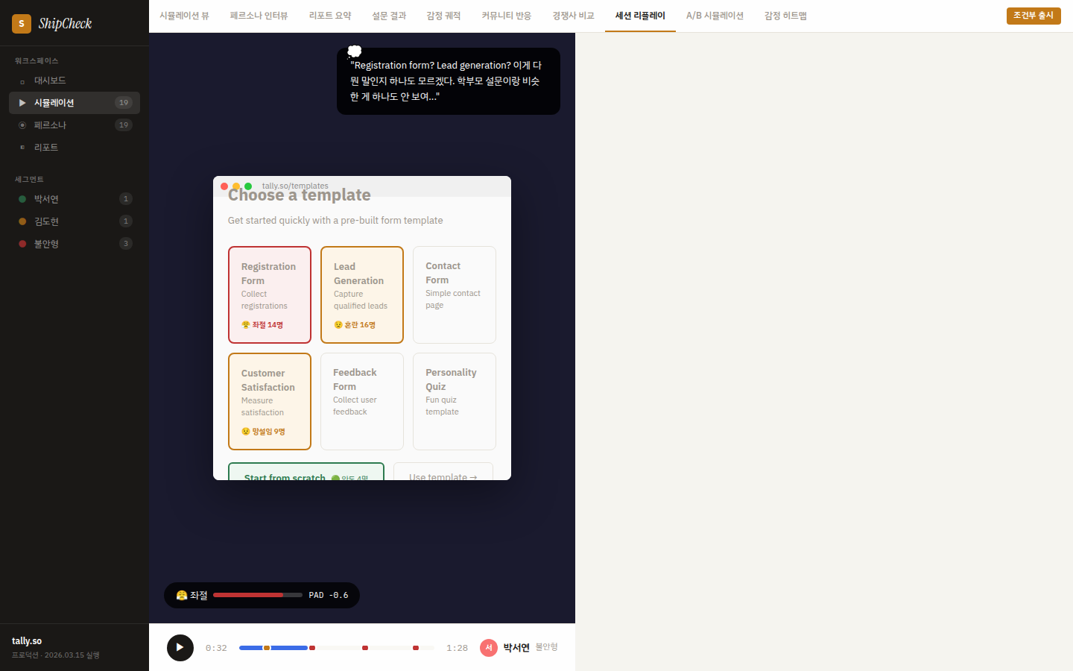
세션 리플레이 — 박서연이 탈락하는 순간. PAD -0.6 (좌절). '가입하기는 싫고... 그냥 구글 폼으로 돌아가자.'

5. 경쟁사 비교 — A/B 시뮬레이션
같은 페르소나 세트로 고객 제품과 경쟁사를 모두 시뮬레이션합니다. 동일 조건에서의 핵심 플로우 완료율, 만족도, NPS, 이탈률을 비교합니다. 실제 사용자 테스트 없이 경쟁 벤치마크를 얻을 수 있습니다.
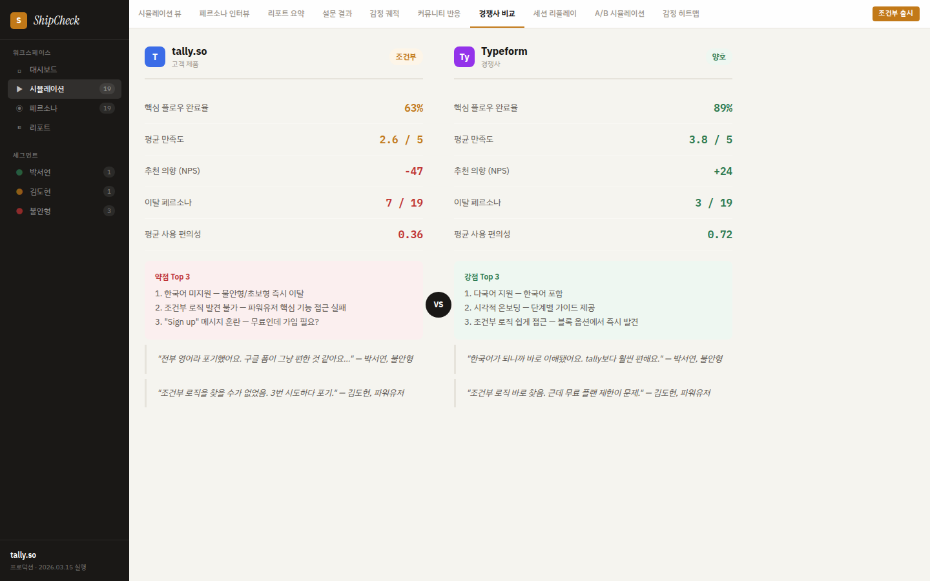
tally.so vs Typeform — 동일 19명 페르소나 시뮬레이션. tally.so 완료율 63% vs Typeform 89%

6. 커뮤니티 반응 시뮬레이션
페르소나들이 체험 후 SNS 스타일로 후기를 공유합니다. 실제 사용자 커뮤니티에서 어떤 반응이 나올지 미리 예측할 수 있습니다. 오른쪽 인사이트 패널에서 전체 감성, NPS, 입소문 예측, 핵심 키워드를 확인합니다.
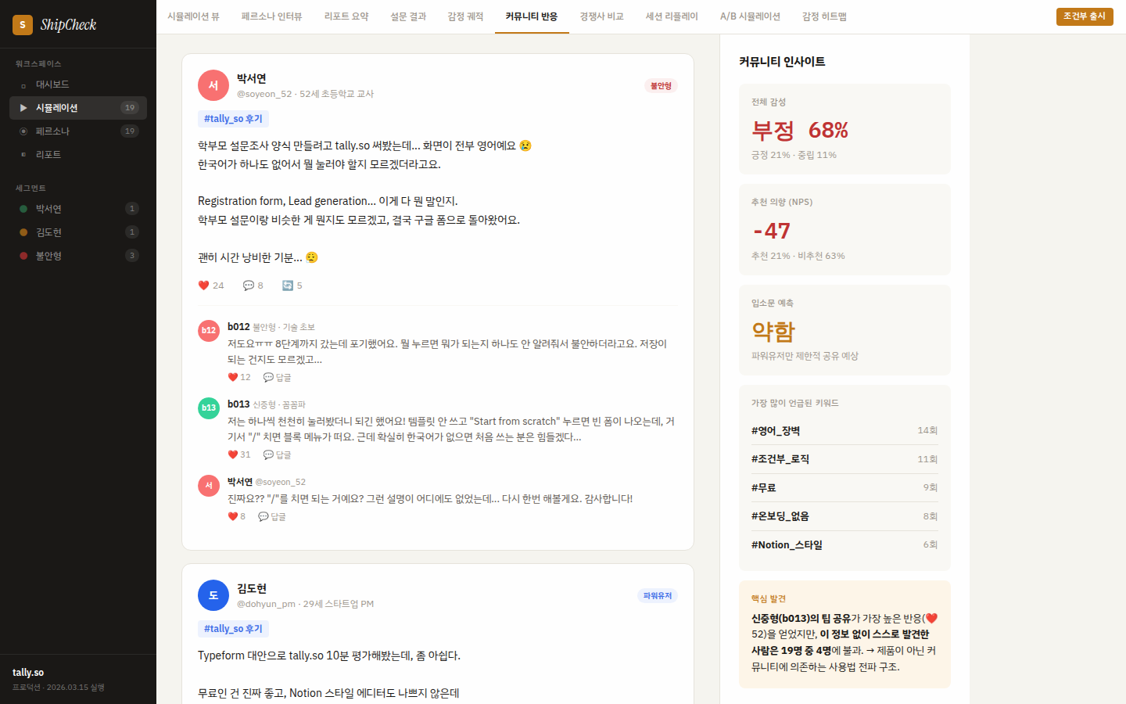
커뮤니티 반응 — 부정 68%, NPS -47. 핵심 키워드: #영어_장벽 14회, #조건부_로직 11회

7. 기술 차별점
▎ 5-Layer 감정 엔진
OCC → PAD → SDE 수학적 파이프라인. LLM에 감정을 맡기면 sycophancy로 제품에 관대해지는데, 결정론적 계산으로 이를 방지합니다. Ablation 실험으로 검증 완료.
▎ 실제 제품 사용
Playwright로 실제 브라우저를 조작합니다. 설문/Figma/데이터 기반이 아닌, 실제 클릭·입력·네비게이션. 모든 상용 경쟁사가 이 접근을 회피합니다.
▎ 기존 데이터 불필요
Amplitude/Mixpanel 등 기존 분석 데이터 없이, 스테이징 URL만으로 동작합니다. Pre-launch MVP에 최적화되어 있습니다.
▎ 세그먼트별 분화
같은 제품이어도 anxious/power_user/intuitive 세그먼트별로 유의미하게 다른 감정·행동 패턴을 보입니다. ANOVA p<0.05 검증 완료.

8. Go-to-Market
타겟 고객
Pre-launch MVP/프로토타입을 가진 스타트업, 프로덕트 팀. 사용자 테스트를 하고 싶지만 시간·비용·리크루팅 장벽이 높은 팀.
비즈니스 모델
• 시뮬레이션 1회 = 페르소나 20명 × 제품 1개 → 리포트 1건
• 초기: 컨시어지 모델 (고객 URL + 테스트 계정 → 리포트 딜리버리)
• 확장: 셀프서브 SaaS (대시보드에서 직접 실행)
현재 단계
Discovery — 핵심 가설 '시뮬레이션 충실도가 의사결정에 쓸 만한 수준인가' 검증 중. 단일 세션 분화 검증 완료, 다중 세션 시뮬레이션 구현 완료.

